
  Lettre n°225 -Mars 2018
  Las Novedades de Mosotros
www.alsyete.com
soutien@alsyete.com
LE CENTRE CULTUREL POPINCOURT
"Al Syete" la maison Judéo-espagnole à Paris
-------------------------------------------------------------
Chers amis,
Nous relayons l'annonce du concert de notre amie Stella Gutman mercredi 18 avril à 20h30 à la Vieille Grille.
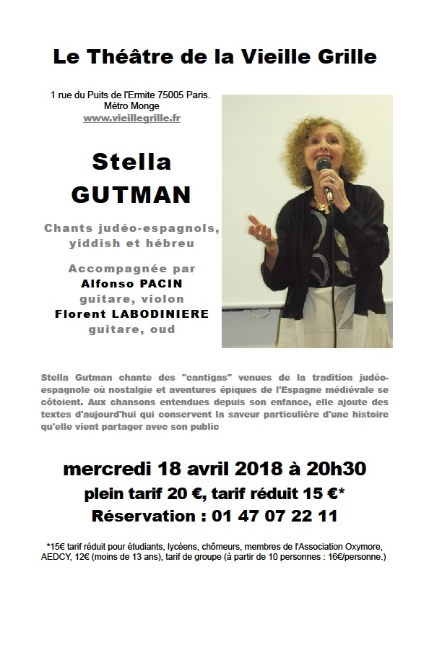
Venez nombreux !

_________________________________________________________________
Écrivez nous : soutien@alsyete.com
Consultez notre site internet: www.alsyete.com
Nous remercions  de son soutien la   | 

